INFORMASJON OM ASPIRANTKORTUR TIL LILLEHAMMER 13-14 JUNI 2015
Årets tur for aspirantkoret går til Lillehammer. Her følger litt informasjon om turen:
Vi reiser med buss fra Bøler Skole Kl 09 lørdag 13 juni. Fremmøte senest Kl 08.45. Aspirantene bør ha spist litt på forhånd. I tillegg er det fint om de som lett blir reisesyke tar en reisesyketablett på forhånd.
Første stopp blir Hunderfossen familiepark.
Her vil jentene få mange hyggelige og innholdsrike timer, for nærmere info se;
http://www.hunderfossen.no/
På ettermiddagen skal vi innlosjeres på Mesnali Leirsted. http://www.mesnali.no/
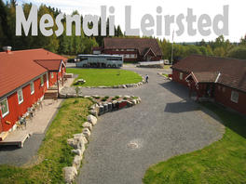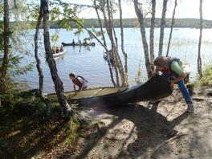
Her får jentene tilgang til stedets fasiliteter som taubane, fotballbane, volleyballbane, kanoer etc.
Vi spiser middag her og på kvelden blir det en rolig og sosial kveld på Leirstedet før jentene legger seg i rimelig tid. Vi kommer til å bo på 4 manns rom.

Søndag morgen spiser vi frokost på Leirstedet og smører med oss en matpakke. Koret skal først synge i gudstjenesten i Lillehammer Kirke på formiddagen. Etterpå skal de opptre ute i friluftsmuseet på Maihaugen.
Det blir retur til Bøler en gang på ettermiddagen. Nærmere info om tider kommer vi tilbake til. Aspirantene blir delt inn i grupper på 4-6 barn. Under hele turen vil en voksen ha ansvare for hver sin gruppe. Dere vil før turen få oversikt over hvilken voksen som får ansvaret for de ulike gruppene.
Vi trenger hjelp fra dere foreldre og dersom noen kan tenke seg å være med kan de ta kontakt med oss. Etter påmelding ser vi hvor mange voksne vi trenger å være.
Egenandel er Kr. 650,-. Faktura sendes ut i slutten av mai. Påmeldingsfrist 27/3.
Foreldre må selv ordne reiseforsikring for sine barn.
Vi pleier å ha det veldig trivelig på tur og håper at så mange som mulig blir med. Korturer er viktige for korets sosiale miljø.
Iren Sørsdahl Tlf. 99428511 eller Catharina Paulsen Tlf. 99300277 kan kontaktes ved evt. spørsmål.

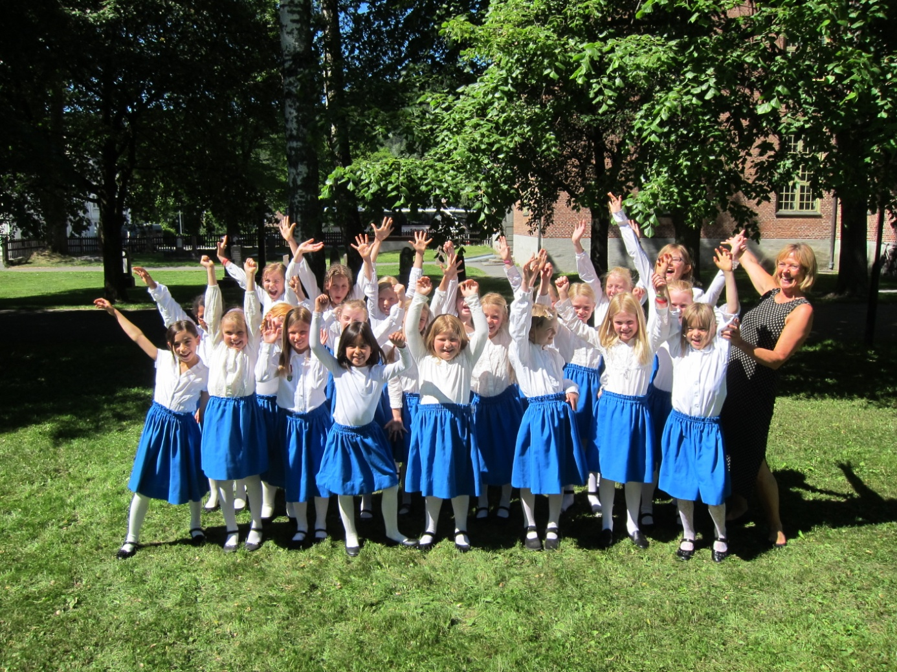
Fra fjordårets tur til Kongsberg

